Перечень транспортных средств, признанных брошенными, разукомплектованными, бесхозяйными
дата осмотра | адрес | марка/модель/гос. номер/цвет | срок добровольного/принудительного перемещения | фотоматериалы
13.02.2020 | ул. Комарова, 3 | Джили  черный | 27.02.2020/ 13.04.2020 | 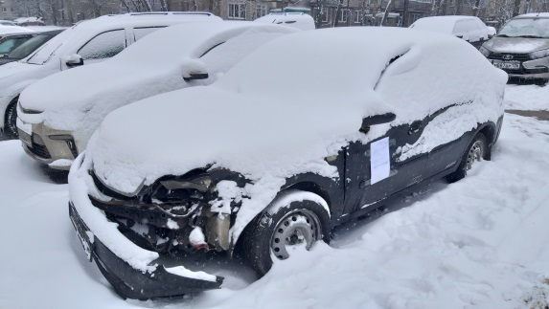 | 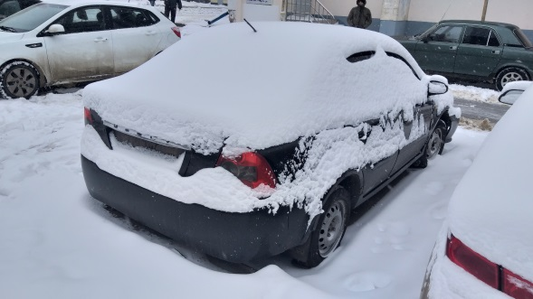
13.02.2020 | ул. Комарова, 5 | ВАЗ 2106  синий | 27.02.2020/ 13.04.2020 | 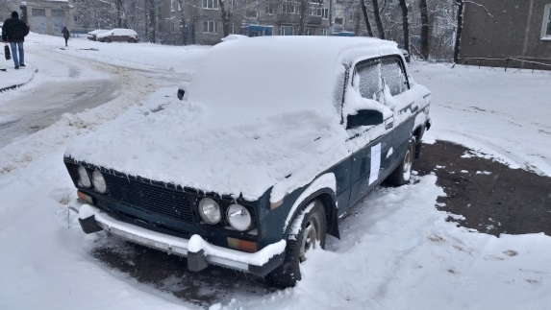 | 